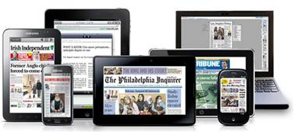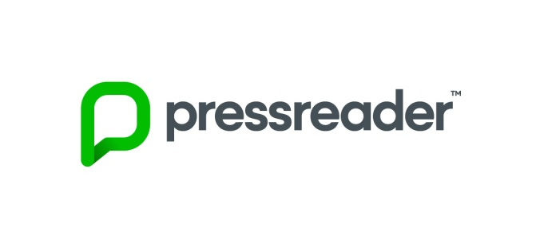

PressReader,  120 ülkeden, 60 dilde, yaklaşık 7,300’ün üzerinde günlük gazete ve magazin dergisine tam sayfa orijinal baskısıyla aynı günde ulaşabileceğiniz dünyanın en güncel ve kapsamlı kaynağıdır.

**Erişim:**   
Kurumunuzun aboneliği sayesinde, kurum IP alanı içerisinden <https://www.pressreader.com/> adresinden direkt PressReader gazete ve dergi platformuna erişebilir, PressReader avantajlarını keşfetmeye başlayabilirsiniz.   
   
PressReader veri tabanına **uzaktan da**  **7gün boyunca kesintisiz erişim** sağlayabilirsiniz.

**Uzaktan Erişim için:**

ekran görüntüsü içeren bir resim

Açıklama otomatik olarak oluşturuldu* Kurum ağınıza direkt veya uzaktan bağlanarak <https://www.pressreader.com/> adresini ziyaret ettikten sonra, sağ üst köşedeki *Giriş* sekmesinden ekran görüntüsündeki *“Yeni kullanıcı-Şimdi kaydol*” linkine tıklayarak kişisel hesabınızı yaratabilir, ve dilediğiniz yerden PressReader’a erişebilirsiniz.  
*7 gün sonunda tekrar kurum ağından hesabınıza giriş yapmanız gerekmektedir.

**Mobil aplikasyon erişimi:**   
  
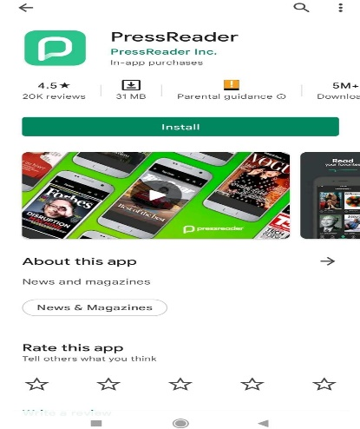*PressReader veri tabanını mobil cihazınızdan kullanabilmek için öncelikle görselde olduğu gibi aplikasyonu mobil cihazınıza indiriniz. Kurum wifi alanından yukarıda anlatıldığı gibi oluşturduğunuz kullanıcı adı ve şifreniz ile “giriş” sekmesinden kendi hesabınıza girerek PressReader’ın tüm koleksiyonuna sınırsızca erişebilirsiniz.  
  
*7 gün sonunda tekrar kurum ağından hesabınıza giriş yapmanız gerekmektedir.